**Задание 20 ЕГЭ по физике**

Линейчатые спектры, фотоны, закон радиоактивного распада.

*В. З. Шапиро*

В задании 20 ЕГЭ по физике проверяются знания разделов «Фотоны», «Энергия фотонов», «Закон радиоактивного распада». Задание относится к базовому уровню. Знание формулы Планка и формулы закона радиоактивного распада необходимы для решения таких задач.

1. *Две монохроматические электромагнитные волны распространяются в вакуум. Длины волн связаны условием* λ1λ2=2,*Определите отношение энергий* *фотонов*E1E2*этих волн.*

*Ответ: ___________________________.*

Необходимая теория:

[Фотоны](https://ege-study.ru/ru/ege/materialy/fizika/fotony/)

Энергию фотона можно рассчитать по формуле Планка Е=h \vartheta =h\frac{c}{ \lambda } . Запишем эту формулу для двух монохроматических электромагнитных волн.

E1=hcλ1 (1) и E2=hcλ2 (2).

Поделим (1) на (2).  
E1E2= hcλ1 :hcλ2=hcλ2hcλ1=λ2λ1.  
Так как λ1λ2=2, то λ2λ1=0,5.

Ответ: 0,5.

**Секрет решения.**При решении подобных задач необходимо знать формулы, выражающие энергию фотона через частоту и длину электромагнитной волны. Математические преобразования надо выполнять, учитывая правила работы с дробями. В противном случае, есть вероятность ошибки из-за невнимательного использования индексов у физических величин.

2. Ядра нептуния 93240Np испытывают β− распад с периодом полураспада 60~мин. В момент начала наблюдения в образце содержится 8⋅1020 ядер нептуния. Через какую из точек, кроме точки А, пройдёт график зависимости от времени числа ядер радиоактивного нептуния в образце?

[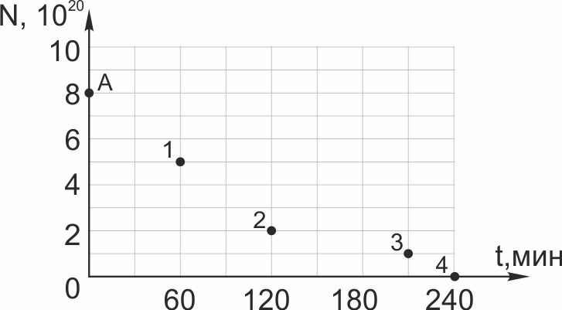](https://ege-study.ru/wp-content/uploads/2020/08/20-1.jpg)

*Ответ: через точку ___________________________.*

Необходимая теория:

[Радиоактивность](https://ege-study.ru/ru/ege/materialy/fizika/radioaktivnost/)

Решение задачи основывается на применении формулы радиоактивного распада для точек 1, 2, 3, 4.

Эта формула имеет вид: N=N_0\cdot 2^{-\frac{t}{T}}.

Для точки 1 N=8⋅1020⋅2−6060=4⋅1020 – не подходит.

Для точки 2 N=8⋅1020⋅2−12060=2⋅1020 – подходит.

Для точки 3 N=8⋅1020⋅2−21060≈0,71⋅1020 – не подходит.

Для точки 4 N=8⋅1020⋅2−24060=0,5⋅1020 – не подходит.

*Ответ: через точку 2.*

**Секрет решения.**Задачи по данной теме носят расчетный характер. Не всегда числа подобраны так, чтобы в ответе получалось точное число. Примером является расчет для точки 3. Здесь необходимо уметь пользоваться разрешенным для ЕГЭ непрограммируемым калькулятором с прямым вводом чисел. Такой ввод позволяет полностью записать всю строку чисел в том виде, который необходим для расчета.

1. *В свинцовую капсулу поместили радиоактивный актиний . Сколько процентов от исходно большого числа ядер этого изотопа актиния останется в капсуле через 20 дней? Период полураспада актиния 10 дней.*

*Ответ: ___________________________ %.*

Необходимая теория:

[Радиоактивность](https://ege-study.ru/ru/ege/materialy/fizika/radioaktivnost/)

Решение задачи основано на применении формулы радиоактивного распада.

Эта формула имеет вид: N=N0⋅2−tT.

Подставим в формулу данные из условия задачи и проведем расчет.  
N=N0⋅2−2010=N0⋅2−2=N0⋅14=0,25N0.  
От исходного числа ядер осталось одна четвертая часть, что составляет 25%.

Ответ: 25%.

**Секрет решения.**В таких задачах надо различать три важных момента.

1. Формула радиоактивного распада показывает, какое число ядер осталось в нераспавшемся состоянии.

2. Если в задаче требуется найти, сколько ядер распалось, то надо из первоначального числа вычесть количество нераспавшихся.

[https://ege-study.ru/wp-content/uploads/2020/08/20-9.png](https://ege-study.ru/wp-content/uploads/2020/08/20-9.png)

3. Если ответ требуется представить в процентном соотношении, то первоначальное количество ядер принимается за 100%, а количество распавшихся или нераспавшихся выражается – в процентных частях от